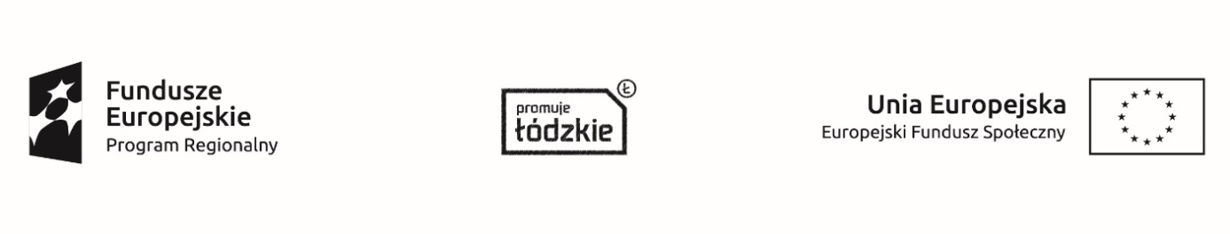

OŚWIADCZENIE WYKŁADOWCY O WYRAŻENIU ZGODY NA PRZETWARZANIE DANYCH OSOBOWYCH

W związku z prowadzeniem zajęć w ramach Projektu „Doświadczony uczeń” nr Projektu:RPLD.11.03.01-10-0026/15, realizowanego w ramach Programu Regionalnego, wyrażam zgodę na przetwarzanie moich danych osobowych.
Oświadczam, iż przyjmuję do wiadomości, że:
  - administratorem tak zebranych danych osobowych jest Minister Rozwoju Regionalnego pełniący funkcję Instytucji Zarządzającej dla Programu Regionalnego - Departament Zarządzania Europejskim Funduszem Społecznym Ministerstwa Rozwoju Regionalnego ul. Wspólna 2/4, 00-926 Warszawa;
  - moje dane osobowe będą przetwarzane wyłącznie w celu udzielenia wsparcia, realizacji w/w projektu, ewaluacji, monitoringu i sprawozdawczości w ramach Programu Regionalnego;
  - moje dane osobowe mogą zostać udostępnione innym podmiotom wyłącznie w celu udzielenia wsparcia, realizacji w/w projektu, ewaluacji, monitoringu
i sprawozdawczości w ramach Programu Regionalnego;
  - podanie danych jest dobrowolne, aczkolwiek odmowa ich podania jest równoznaczna z brakiem możliwości nawiązania współpracy w ramach Projektu;
  - mam prawo dostępu do treści swoich danych i ich poprawiania.

…..……………… | …..……….……………………………….
MIEJSCOWOŚĆ I DATA | CZYTELNY PODPIS

